Міністерство освіти і науки України
Національний університет «Одеська політехніка»
Навчально-науковий інститут комп’ютерних систем
Кафедра інформаційних систем

Лабораторна робота № 8
З дисципліни: «Алгоритмізація та програмування»
Тема: «Програмування алгоритмів з використанням лічильних циклічних операторів»

Варіант № 5

Виконав:
Студент групи AI-235
Гаврилов О. В.
Перевірили:
Іванов О.В.
Денисенко А.В.

Мета роботи: Набуття практичних навичок у створенні програм обробки двовимірних масивів

- Завдання 8.1

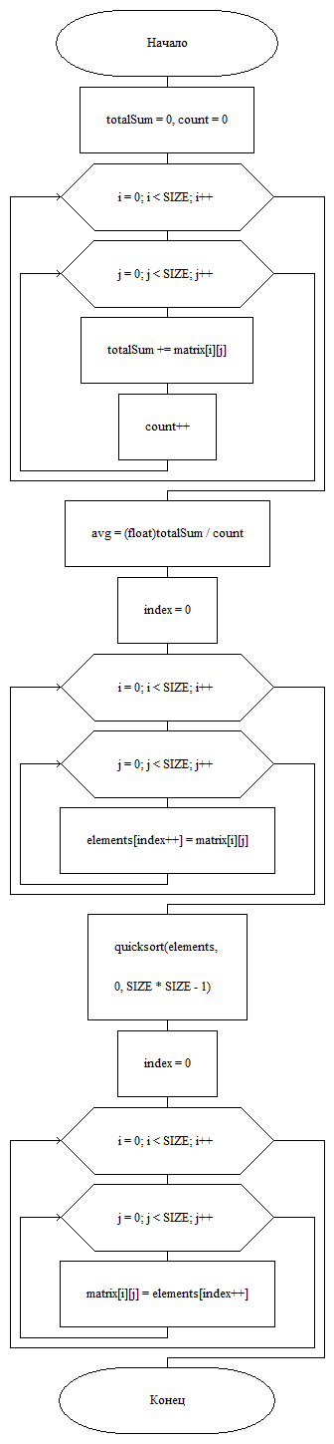
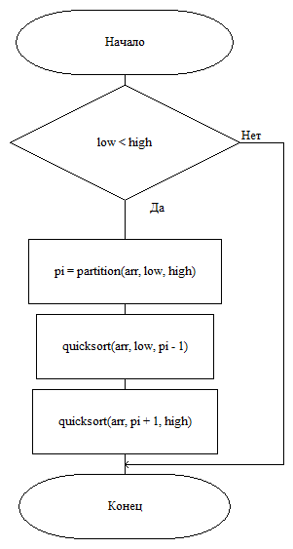
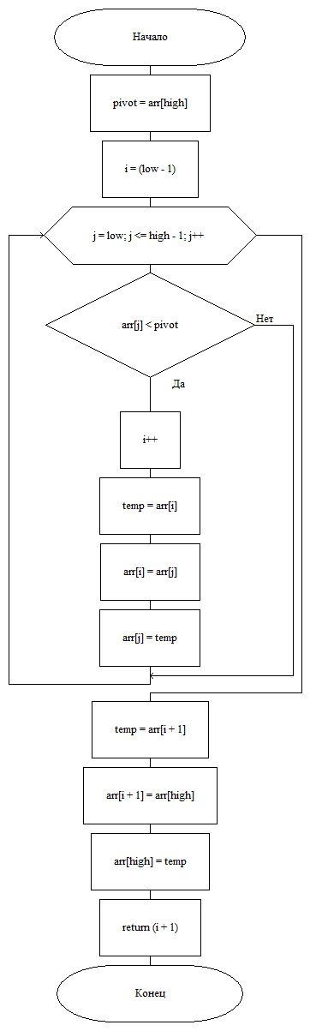
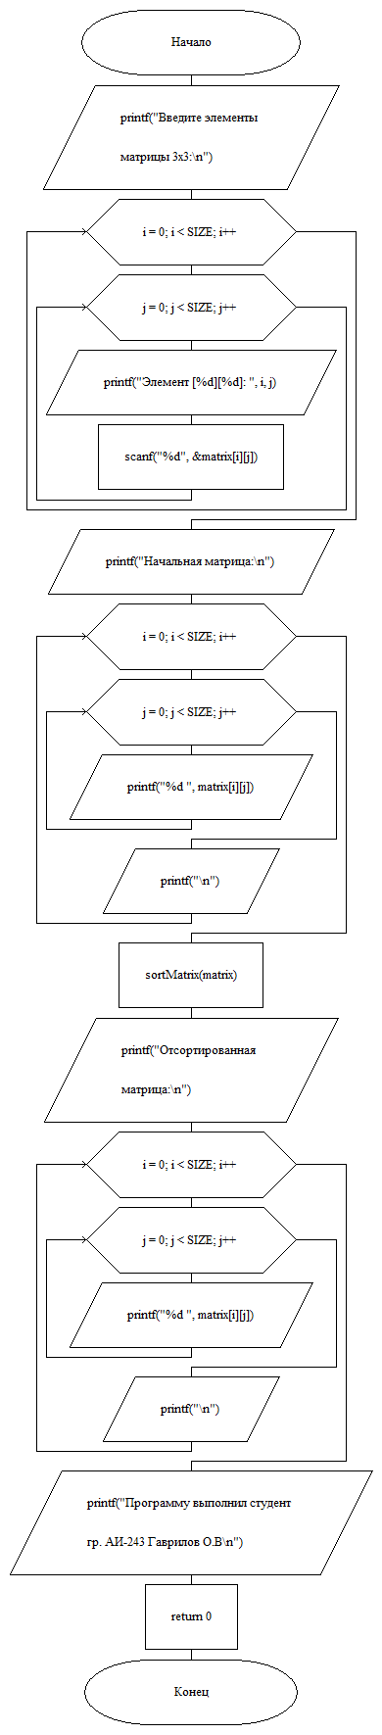
Блок-схема алгоритму наведена на рисунку 8.1

1блок-схема main(); 2блок-схема partition ();3блок-схема quicksort();4блок-схема sortmatrix
Рисунок 8.1 – Блок-схема алгоритму виконання завдання

Програмний код:
#include <locale.h>
#include <stdio.h>
#include <math.h>
#include <stdlib.h>

#define SIZE 3 // Размер квадратной матрицы

void quicksort(int arr[], int low, int high) {
if (low < high) {
int pi = partition(arr, low, high);
quicksort(arr, low, pi - 1);
quicksort(arr, pi + 1, high);
}
}

int partition(int arr[], int low, int high) {
int pivot = arr[high];
int i = (low - 1);
for (int j = low; j <= high - 1; j++) {
if (arr[j] < pivot) {
i++;
int temp = arr[i];
arr[i] = arr[j];
arr[j] = temp;
}
}
int temp = arr[i + 1];
arr[i + 1] = arr[high];
arr[high] = temp;
return (i + 1);
}

void sortMatrix(int matrix[SIZE][SIZE]) {
int totalSum = 0, count = 0;
int i, j;

// Подсчёт суммы всех элементов для нахождения среднего арифметического
for (i = 0; i < SIZE; i++) {
for (j = 0; j < SIZE; j++) {
totalSum += matrix[i][j];
count++;
}
}

// Нахождение среднего арифметического
float avg = (float)totalSum / count;

// Создаем массив для всех элементов матрицы
int elements[SIZE * SIZE];
int index = 0;

// Заполнение массива элементами матрицы
for (i = 0; i < SIZE; i++) {
for (j = 0; j < SIZE; j++) {
elements[index++] = matrix[i][j];
}
}

// Сортировка массива элементов по возрастанию
quicksort(elements, 0, SIZE * SIZE - 1);

// Заполнение матрицы отсортированными элементами
index = 0;
for (i = 0; i < SIZE; i++) {
for (j = 0; j < SIZE; j++) {
matrix[i][j] = elements[index++];
}
}
}

int main() {
int matrix[SIZE][SIZE];

// Ввод значений матрицы с клавиатуры
printf("Введите элементы матрицы 3x3:\n");
for (int i = 0; i < SIZE; i++) {
for (int j = 0; j < SIZE; j++) {
printf("Элемент [%d][%d]: ", i, j);
scanf("%d", &matrix[i][j]);
}
}

// Вывод начальной матрицы
printf("Начальная матрица:\n");
for (int i = 0; i < SIZE; i++) {
for (int j = 0; j < SIZE; j++) {
printf("%d ", matrix[i][j]);
}
printf("\n");
}

// Вызов функции сортировки
sortMatrix(matrix);

// Вывод отсортированной матрицы
printf("Отсортированная матрица:\n");
for (int i = 0; i < SIZE; i++) {
for (int j = 0; j < SIZE; j++) {
printf("%d ", matrix[i][j]);
}
printf("\n");
}

printf("Программу выполнил студент гр. АИ-243 Гаврилов О.В\n");

return 0;
}
Результати тестування

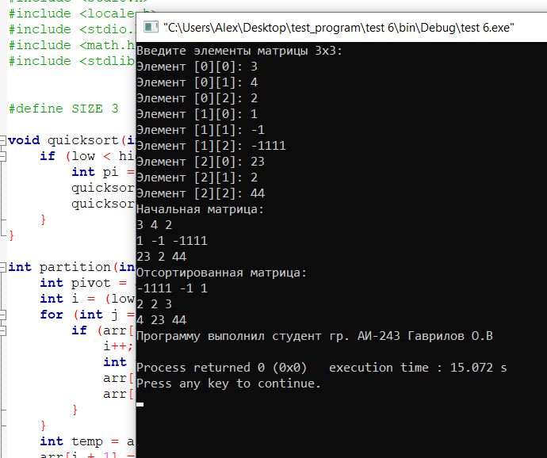

- Завдання 8.2

Блок-схема алгоритму наведена на рисунку 8.2
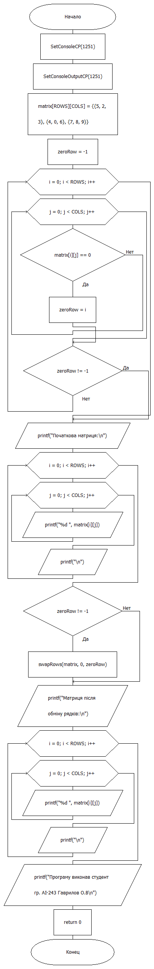

Рисунок 8.2 – Блок-схема алгоритму виконання завдання

Програмний код:
#include <locale.h>
#include <stdio.h>
#include <math.h>
#include <stdlib.h>

#define ROWS 3 // Кількість рядків
#define COLS 3 // Кількість стовпців

void swapRows(int matrix[ROWS][COLS], int firstRow, int secondRow) {
int temp;
for (int j = 0; j < COLS; j++) {
temp = matrix[firstRow][j];
matrix[firstRow][j] = matrix[secondRow][j];
matrix[secondRow][j] = temp;
}
}

int main() {
SetConsoleCP(1251);
SetConsoleOutputCP(1251);

int matrix[ROWS][COLS] = {
{5, 2, 3},
{4, 0, 6},
{7, 8, 9}
};
int zeroRow = -1; // Індекс рядка з першим нульовим елементом

// Пошук першого нульового елемента в матриці
for (int i = 0; i < ROWS; i++) {
for (int j = 0; j < COLS; j++) {
if (matrix[i][j] == 0) {
zeroRow = i; // Запам'ятовуємо індекс рядка з нулем
break;
}
}
if (zeroRow != -1) break; // Припиняємо пошук, якщо знайдено нуль
}

// Вивід початкової матриці
printf("Початкова матриця:\n");
for (int i = 0; i < ROWS; i++) {
for (int j = 0; j < COLS; j++) {
printf("%d ", matrix[i][j]);
}
printf("\n");
}

// Міняємо місцями перший рядок з рядком, що містить перший нульовий елемент
if (zeroRow != -1) {
swapRows(matrix, 0, zeroRow);
}

// Вивід результату
printf("Матриця після обміну рядків:\n");
for (int i = 0; i < ROWS; i++) {
for (int j = 0; j < COLS; j++) {
printf("%d ", matrix[i][j]);
}
printf("\n");
}

printf("Програму виконав студент гр. АІ-243 Гаврилов О.В\n");

return 0;
}

Результати тестування

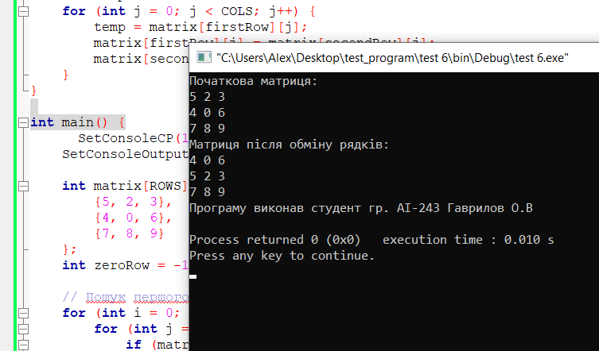

Висновок:
У даній програмі ми реалізували алгоритм сортування елементів квадратної матриці розміром 3x3. Користувач вводить значення матриці з клавіатури, після чого програма обробляє ці дані: сортує елементи за зростанням і виводить відсортовану матрицю на екран. Для сортування був використаний алгоритм швидкого сортування (quicksort), який є одним із найефективніших методів сортування для масивів.
Основною перевагою швидкого сортування є його висока швидкодія при роботі з великим обсягом даних, що робить його оптимальним вибором для сортування масиву елементів матриці. У нашій програмі елементи матриці спочатку переносяться в одновимірний масив, де відбувається сортування, а після цього відсортовані значення повертаються у вихідну матрицю.
Застосування такого підходу дозволяє нам отримати відсортовану матрицю, яка може використовуватися в подальших розрахунках або для візуального аналізу. Така функціональність може бути корисною в різних галузях, де необхідно працювати з числовими даними, наприклад, в обробці зображень, статистиці або при аналізі фінансових даних.

